医用防护服“十四五”市场专项调研-全球及中国医用防护服行业市场专项调查研究及投资战略可行性报告（2021版）

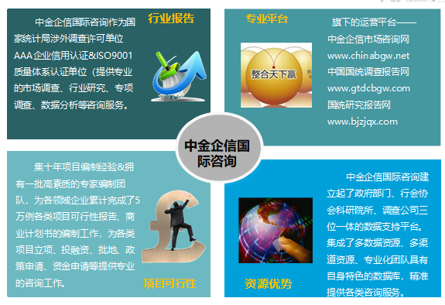
市场现状（包含区域市场）、市场竞争与供需格局格局（包含区域市场）、市场规模（包含区域市场）、市场前景（包含区域市场）、技术发展趋势分析、价格分析、进出口分析、使用情况及品牌占有率、企业竞争力与主要财务数据分析、相关政策法规与环境分析、投资策略、投资风险、风险规避、营销战略选择等多方面进行科学细致的分析。中金企信国际咨询本着“一心一意做研究，全神贯注为客户”的基本工作理念，为业内企业提供准确及时的市场数据分析，是业内企业重要的参考依据。调查报告是根据调查需求进行专属的市场调查，可分为：对标企业调查、商业模式调查、问卷调查、行业调查、竞争调查、销售渠道调查、产品调查等多种调查课题。中金企信国际咨询拥有专业的调查团队及庞大的顾问团队，结合多元化调查模式、专属的市场调查自建机制为不同领域、不同客户提供优质的市场调查，助力企业把控市场、洞悉市场、赢得市场先机。

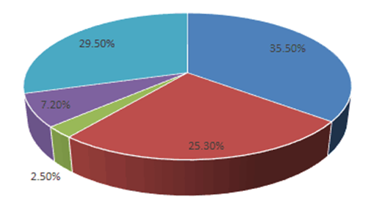
全球及中国医用防护服行业市场专项调查研究及投资战略可行性报告（2021版）

- 医用防护服行业发展综述
第二章 医用防护服行业市场环境及影响分析（PEST）
2.1 行业政治法律环境（P）
2.2 行业经济环境分析（E）
2.3 行业社会环境分析（S）
2.4 行业技术环境分析（T）
第三章 2015-2020年国际医用防护服市场竞争调查分析
3.1 国际医用防护服行业市场运行现状调查
3.1.1 国际医用防护服行业市场规模分析
3.1.2 国际医用防护服市场应用规模分析及占比
3.1.3 国际医用防护服市场价格走势分析
3.1.4 国际医用防护服市场供需情况分析
3.1.5 国际医用防护服重点企业竞争力分析
3.1.6 国际医用防护服市场销售收入分析
3.1.7 国际医用防护服应用市场需求分析
3.2 医用防护服市场重点国家调查分析
3.2.1 美国
3.2.2 欧洲
3.2.3 日本
3.2.4 韩国
3.2.5 其他
第四章 2015-2020年我国医用防护服行业运行现状分析
4.1 我国医用防护服行业发展状况分析
4.1.1 我国医用防护服行业发展阶段
4.1.2 我国医用防护服行业市场规模分析
4.1.3 我国医用防护服市场应用规模分析及占比
4.1.4 我国医用防护服行业商业模式分析
4.1.5 我国医用防护服市场价格走势分析
4.2 我国医用防护服市场供需情况分析
4.3 我国医用防护服应用需求分析
4.4 我国医用防护服市场销售收入分析
4.5 我国医用防护服重点企业竞争力分析
第五章 2015-2020年我国医用防护服行业市场运营调查分析
5.1 中国医用防护服行业产量分析
5.2 中国医用防护服行业总产值分析
5.3 中国医用防护服行业盈利指标分析
5.3.1 行业盈利能力分析
5.3.2 行业偿债能力分析
5.3.3 行业营运能力分析
5.3.4 行业发展能力分析
第六章 2015-2020年中国医用防护服区域市场分析及进出口统计
6.1 中国医用防护服行业区域市场分析
6.1.1 东北地区
6.1.2 华北地区
6.1.3 华东地区
6.1.4 华南地区
6.1.5 华中地区
6.1.6 西南地区
6.1.7 西北地区
6.2 中国医用防护服行业进出口统计
6.2.1 中国医用防护服行业进口市场分析
（1）医用防护服行业进口量统计
（2）医用防护服行业出口额统计
（3）医用防护服行业进口结构分析
6.2.2 中国医用防护服行业出口市场分析
（1）中国医用防护服行业出口量统计
（2）中国医用防护服行业出口额统计
（3）中国医用防护服行业出口结构分析
6.3 中国医用防护服行业进口前景预测
6.4 中国医用防护服行业出口前景预测
第七章 国内外医用防护服行业市场竞争格局分析
7.1 中国医用防护服行业历史竞争格局概况
7.1.1中国医用防护服行业集中度分析
7.1.2 中国医用防护服行业竞争程度分析
7.2 国内外医用防护服行业竞争分析
7.2.1 国内外医用防护服行业竞争对比分析
7.2.2 国内外医用防护服产业集群分析
7.2.3 国内外医用防护服企业竞争力比较
7.3 国内外医用防护服市场发展前景预测对比
第八章 中国医用防护服行业上下游产业链分析
8.1 中国医用防护服上游产业链研究
8.1.1 中国医用防护服上游发展综述
8.1.2 中国医用防护服上游供给能力分析
8.1.3 中国医用防护服上游市场前景预测
8.2 中国医用防护服下游产业链研究
第九章 2020-2026年国内外医用防护服行业发展趋势与前景分析
9.1 2020-2026年中国医用防护服市场趋势预测
9.1.1 2020-2026年中国医用防护服市场规模预测
9.1.2 2020-2026年中国医用防护服市场需求预测
9.1.3 2020-2026年中国医用防护服市场供给预测
9.1.4 2020-2026年中国医用防护服市场销售收入预测
9.1.5 2020-2026年中国医用防护服应用市场需求预测
9.2 2020-2026年国际医用防护服市场趋势预测
9.2.1 2020-2026年国际医用防护服市场规模预测
9.2.2 2020-2026年国际医用防护服市场需求预测
9.2.3 2020-2026年国际医用防护服市场供给预测
9.2.4 2020-2026年国际医用防护服市场销售收入预测
9.2.5 2020-2026年国际医用防护服应用市场需求预测
第十章 医用防护服行业投资情况及发展态势分析
10.1 2015-2020年总体投资及结构
10.2 2015-2020年投资规模情况
10.3 2015-2020年投资增速情况
10.4 2015-2020年分地区投资分析
10.5 2015-2020年外商投资情况
10.6 医用防护服市场最新动态分析
第十一章 中国医用防护服行业“十四五”研究预测
11.1 “十四五”期间医用防护服发展战略研究
11.2 医用防护服行业“十四五”发展方向预测
11.3 医用防护服行业“十三五”回顾
- 医用防护服行业投资价值评估分析
第十三章 医用防护服行业投资机会与风险防范
13.1 医用防护服行业投融资情况
13.2 医用防护服行业投资机会
13.3 医用防护服行业投资风险及防范
13.4 中国医用防护服行业投资建议
第十四章 总结

中金企信（北京）国际信息咨询有限公司致力于“为企业战略决策提供专业&权威行业报告、调查报告、项目可行性报告、专项调查、商业计划书、研究报等报告课题”的专业咨询顾问机构，同是国家统计局涉外调查许可单位&AAA企业信用认证、ISO9001质量体系认证单位。经过多年的发展和开拓，中金企信国际咨询已成为中国国内领先的多元化信息服务提供商之一，与政府部门、行业协会（第三方媒介、高校、科研院所）、各领域专家顾问和业内资深人士建立了实效共通的战略关系，积累了大量行业研究和市场调研工作的专业经验，形成了中金企信国际咨询独特的专业研究模型和科学分析方法。中金企信旗下的运营平台—中金企信市场咨询网（www.chinabgw.net）&中国国统调查报告网（www.gtdcbgw.com）&国统研究报告网（www.bjzjqx.com）。

